Curso: Segundo Hito de Schoenstatt y el Vínculo al Fundador.
Undécimo encuentro
La Corriente del padre
I. VER VIDEO 11

II. TRANSCRIPCIÓN DEL VIDEO
Vamos a continuar nuestra profundización del 20 de Enero de 1942, este segundo hito de la historia de Schoenstatt. Este hito, como cada hito de la historia de Schoenstatt, es todo un mundo. Es algo muy profundo, muy amplio y, poco a poco, hemos ido tratando de asimilarlo. Por una parte, en la perspectiva de saber lo que pasó, pero también ver la actualidad que tiene este segundo hito y cómo lo vivimos ahora.
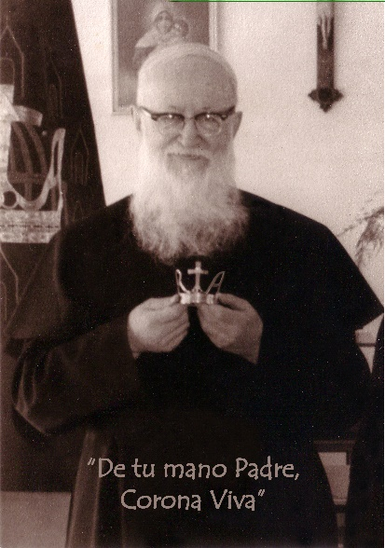
Todos los hitos de la historia de Schoenstatt tienen su mundo y una vigencia actual. Así, el 18 de Octubre de 1914 está vigente hasta ahora y seguirá siendo vigente en el futuro. Lo mismo sucede con el 20 de Enero y todos los otros hitos de la historia de Schoenstatt.
Vimos, en las sesiones anteriores del curso, lo que pasaba en 1945, cuando el P. Kentenich sale del campo de concentración, y hasta 1952 cuando parte al exilio en Milwaukee; un nuevo Dachau pero muy distinto. Vimos también cómo el centro de toda la vida que se desarrolló en ese tiempo, desemboca en el “Acto de Séquito”, o Acto de seguimiento del padre que, como dijimos brevemente, implica un asemejamiento al padre, un ponerse a su altura, en el sentido de su entrega, de su Alianza de Amor vivida a nivel de la Inscriptio, del Poder en Blanco, de la entrega total, y un seguimiento al padre. Somos el séquito del padre; queremos, en dependencia suya, realizar el don que Dios le encargó llevar a la Iglesia. En ese sentido, somos instrumentos del padre, del padre como cabeza supra-temporal de la Familia y para siempre.
Vimos los conflictos, los caminos de Dios que se presentaron, distinto a lo que se había pensado, y que desembocaron en la visitación. En 1952 el P. Kentenich tiene que partir al exilio en Milwaukee. Se continúa profundizando. Nuevamente está presente en la Familia de Schoenstatt la motivación de que el padre salga libre, que vuelva, que regrese a Schoenstatt y se pide por un nuevo milagro de Noche Buena. Alguna vez el P. Kentenich lo expresó diciendo: se presentó una doble iniciativa: una línea diplomática, que implicaba los esfuerzos para desenredar lo que estaba sucediendo, y otra que era el ofrecimiento por el regreso del padre. Esta vez, se ofrece la vida de alianza vivida en un nivel superior de entrega heroica para hacer suave violencia a la Mater y a Dios Padre para que permita que el P. Kentenich vuelva a Schoenstatt.
Se dan diversas corrientes: la corriente Victoria Patris, la corriente de los sacerdotes diocesanos, Pro Patre consumor, tomando una expresión antigua: pro patria consumor, por la patria me consumo; también se da la corriente de José Engling, como seguimiento al padre, como primer discípulo del padre; y la corriente de los Padres de ser una Comunidad del padre y de padres.
Toda esta “corriente del padre” se va haciendo cada vez más densa, más profunda, de manera tal que en la nueva etapa, cuando el P. Kentenich sale de Milwaukee, en 1965, ya se ha conformado lo que se denomina la “Corriente del padre”. La Familia está dominada, de alguna manera, por una potente Corriente del padre. El P. Kentenich toma nuevamente las riendas de la Familia en sus manos como fundador y como padre. En una primera instancia, permite que se publiquen todas las Cartas del Carmelo, cosa que ya había hecho en la Semana de Octubre de 1950. Ahora nuevamente recuerda la corriente del Jardín de María, como una imagen muy potente, pero que, en la columna sacerdotal, no había tenido mucho eco. Sólo por una cuestión de sensibilidad frente a la expresión misma. Hubo cursos que se integraron a esta corriente del Jardín de María, pero en definitiva no prosperó mayormente entre ellos.
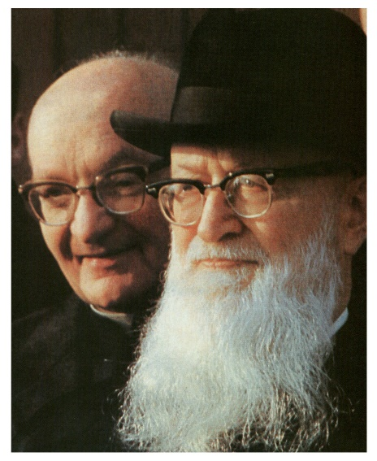
Sin embargo, Dios regaló otra corriente en la misma línea, sólo por una cuestión de expresión simbólica, lo que se denominó “Cor unum in Patre”, un Solo Corazón en el padre, que unió a toda la Familia en torno al padre. En esta se concreta la corriente del padre que se había venido generando desde 1941. El P. Kentenich usa tres expresiones que son bien clásicas. Así, en la Semana de Octubre de 1967, habla de la corriente del padre, que es muy significativa también en conferencias que da a los Padres Diocesanos, a la Generación del Cenáculo. Y habla de la necesidad de integrar, de continuar y de consolidar la corriente del padre. Son tres expresiones muy poderosas. El P. Kentenich expresa que esa corriente del padre, centrada en su persona como fundador y como cabeza supra-temporal, tiene que ser integrada orgánicamente en el resto de las verdades de Schoenstatt, de la Iglesia, de la vida cristiana, en todas las implicancias y perspectivas que están contenidas en esa corriente. Y hay que continuar esta corriente, pero no sólo continuarla, sino que consolidarla para siempre, pero en forma integrada.
¿Qué significa “integrada”? El P. Kentenich cuando explica esto usa una expresión que es muy difícil traducir. El término alemán latinizado que usa es centririum, es decir, centrar esta corriente, porque una corriente del padre sin que haya una integración, va a un punto muerto, a la nada… Por lo tanto, es imperioso integrar esta corriente del padre que ha sido tan fecunda.
Integrarla, ¿en qué sentido? Dice el P. Kentenich: La corriente del padre, tal como se ha desarrollado y como la hemos vivido en la Familia de Schoenstatt, tiene dos dimensiones fundamentales. Una es la corriente patrocéntrica, que corresponde a la vida de Schoenstatt, a lo que él siempre quiso para Schoenstatt y para la Iglesia. Schoenstatt es un movimiento mariano, pero más que mariano es un movimiento patrocéntrico. Es decir, la gran dimensión es hacia Dios Padre; todo lo que hacemos, el buscar la voluntad del Padre, vivir la Inscriptio, todo gira en torno a Dios Padre: nosotros queremos ser absolutamente dependientes del Padre Dios, giramos en torno al Padre; en alianza con María, en el Espíritu Santo, a través de Cristo, estamos centrados en el Padre Dios, giramos en torno a él. Este patrocentrismo es como la quinta esencia en la vida del P. Kentenich. El la explicita a través de la fe práctica en la divina Providencia. La fe en que Dios es Padre, que es un Dios providente, que es Padre sabio y que está presente; es un Dios que es actuante, que no es un Dios lejano, de ritos, de ideas, sino que es un Dios que está en la vida, en nuestra vida, en mi vida y que quiere que, como creaturas, actuemos con él, que le ayudemos en su obra creadora y redentora.
Si la corriente del padre se da en el plano humano, respecto al P. Kentenich, tiene que converger, en último término, hacia el Padre Dios. Queremos ser otro Cristo. El P. Kentenich acentúa la novedad de Cristo: Cristo gira en torno al Padre, Cristo viene del Padre, va al Padre; su vida, su comida, es hacer la voluntad del Padre.Su misión es revelar la persona del Padre. Cristo es enteramente patrocéntrico. Y esto, dice el P. Kentenich, no está tan presente, tan vitalmente presente en la Iglesia. Hablamos de Cristo Redentor, de Cristo Pastor, pero hablar de Cristo Hijo del Padre, de la centralidad de Cristo en el Padre, del alma de Cristo, de lo más hondo de Cristo, que es su vínculo con el Padre, como hijo del Padre, no está tan presente entre nosotros. Es tarea nuestra hacerlo presente.
Por eso, el P. Kentenich nos trae una nueva espiritualidad, una buena nueva que debemos entregar a un mundo sin padre. El mundo actual cortó el cordón umbilical que lo unía al Padre Dios. Es la cultura de la huida de la Casa del Padre, del abandono de la Casa del Padre, la cultura del hijo pródigo. De aquel que deja a Dios de lado, que lo olvida y lo aparta de todo, deja a Dios fuera de la cancha. Nuestra cultura es una cultura básicamente atea, que no le importa Dios, que lo ignora y que no ha tomado el peso de lo que significa cortar el cordón umbilical con Dios. Es una cultura en descomposición, que se alimenta de la comida de los cerdos, como ocurrió al hijo pródigo que abandonó la casa del padre.
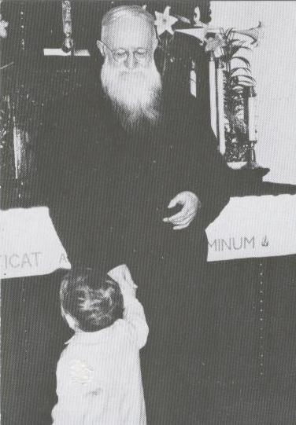
Sabemos que el P. Kentenich ya lo dijo: “Vemos cómo Occidente camina hacia su ruina…” y lo dijo por esto, por lo que estamos viendo; porque estamos en la cultura de la huida de Dios. “Vemos cómo Occidente camina hacia la ruina…” Sólo cuando vivamos profundamente el derrumbe que significa dejar el mundo en manos del relativismo, de aquello que se le antoja a cada uno, a merced de los poderes prácticos, del poder económico, del dinero, del ansia de tener, de placer, de lo que se le antoje y ocurra a cada uno, nos daremos cuenta del derrumbe del que habla el P. Kentenich. ¿Y cómo se instala este mundo, cómo lo instalo yo…? Mediante el poder de las armas, del poder del dinero, de lo que sea, de cualquier medio… La ciencia y la técnica lo permiten todo, y nos están haciendo dueños del mundo… Pero ¿a costa de qué…?

¿Cómo volvemos este mundo a Dios; cómo retornamos al hombre actual a la Casa del Padre…?
El P. Kentenich afirma algo que es muy importante para nosotros. Dice: Si decimos al hombre actual, hijo de nuestro tiempo, que si tiene un Padre, que este lo ama, que lo cuida, que quiere que sea una persona, que lo respeta, etc., etc.… nos va responder que él no tiene padre, que su padre lo abandonó, que no sabe quién es su padre. En definitiva, que no tiene ningún afecto hacia un padre. Tenemos una cultura rebelde, angustiada, anárquica frente al padre; una cultura que no quiere al padre, que lo detesta.
El P. Kentenich nos trae este patrocentrismo de Schoenstatt, expresado en una espiritualidad y una pedagogía de la fe. Nos dice que para que creamos en la Revelación, en la gozosa noticia que nos trae Cristo de que Dios es nuestro Padre, existen los preámbulos, algo que se presupone. Y habla de los preámbulos racionales, intelectuales y morales. Transmitir esta buena nueva a personas sin moral alguna, corruptas, depravadas, es algo bien difícil. Y también habla de preámbulos ascéticos: Bienaventurados los limpios de corazón porque ellos verán a Dios. Esto se comprende. Y nos habla de otro preámbulo; trae a flote algo que pudo hacerse comprensible a partir del descubrimiento del subconsciente, que saca a flote que el hombre tiene no sólo cabeza, voluntad, afectos, sino también un subconsciente, o un inconsciente, donde está profundamente anclado un sentimiento anti-autoridad, anti-padre, de un no querer tener un padre. No podemos ahora detallar todo este proceso
El hombre actual ha ido creciendo progresivamente en una actitud, en un sentimiento de anti-autoridad, de anti-padre. Quiere la igualdad, la libertad, la fraternidad, pero sin autoridad, sin padre. Por eso ocurren inmensas contradicciones. Instaurar este tipo de igualdad, fraternidad y libertad sin autoridad significa instaurar muchas formas de dictaduras.
¿Cómo hacemos entonces? El P. Kentenich dice que nuestro patrocentrismotiene que llevarnos a reformar la imagen, el ser, el concepto de padre y de autoridad; ser sensible a la actitud paternal; desarrollar un nuevo ser, una nueva actitud, un nuevo actuar de padre, de autoridad. Si no hacemos eso desde la juventud, no lograremos en el hombre actual una predisposición positiva que lo lleve a acoger y a hacer propia esa realidad gozosa de que Dios es nuestro, mi padre. ¿Por qué…? Porque no habremos tenido en nuestra vida la experiencia de un padre que, con nosotros, ha sido bueno, respetuoso; que creyó en nosotros, que estuvo siempre presente junto a nosotros. Y esa experiencia grabada en el subconsciente. Si no ocurrió así, tendremos que hacer una tarea pedagógica muy difícil para sanar ese subconsciente. En este momento sería largo entrar y profundizar en un tema como éste que es todo un mundo.
El P. Kentenich trae un patrocentrismo que nos ha de llevar a la tarea de crear otra cultura en el orden natural; una cultura que parte por la familia, por la autoridad del padre y la madre; una cultura que cambie el sentido y el ejercicio de la autoridad, tanto en la vida social normal, desde un equipo de foot-ball como en una empresa, pero sobre todo que la cambieen la familia y en la Iglesia. Hoy, 2017, ya tenemos otra manera de vivir la autoridad con el Papa Francisco. Y esto debemos replicarlo en el campo social, político, empresarial, en todo.
Vemos que lo que el P. Kentenich trae con la “corriente del padre” es una reforma inmensamente grande. Por eso insiste en la necesidad de integrar esta corriente del padre. Él es la autoridad de la Familia de Schoenstatt, él la ha ejercido así y seguirá ejerciéndola desde el cielo. Pero en la tierra, nosotros tenemos que trabajarla. Aquellos que ejercen la autoridad familiar, social, jurídica, han de hacerlo según el P. Kentenich, con el estilo, con la mentalidad, con la manera en que él lo hizo.
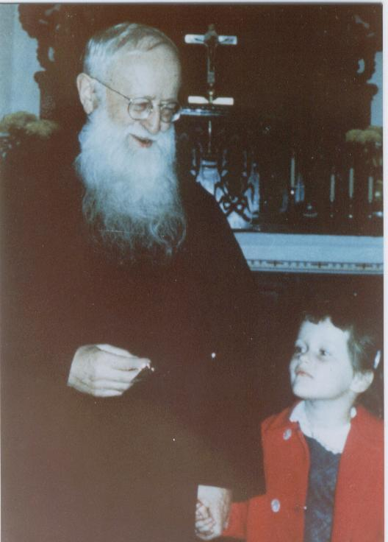
Es una tarea inmensa, en un mundo que va por otro lado. Pero si decimos que Schoenstatt debe ser una familia unida en torno al padre fundador, no nos estamos refiriendo sólo al P. Kentenich allá en el cielo. Eso no basta. El P. Kentenich vivió su paternidad aquí en la tierra. Y si no hay personas aquí en la tierra que vivan su paternidad como él la vivió, según la imagen de Cristo y en dependencia suya, no vamos a transformar la familia, la sociedad, la espiritualidad y pedagogía de la familia, de la Iglesia, para tener nuevamente el gozo de ser, en Cristo, hijos del Padre Dios. Y por ser hijos en Cristo, por tener su espíritu de hijo que dice Abbá, Padre, podremos ser hermanos y podremos ser germen de una sociedad fraterna.
Vemos que el 20 de Enero trae todo un mundo con la “corriente del padre” que se gestó en torno al P. Kentenich. Es un regalo que tenemos que agradecer a Dios, a la Mater. Hay textos que podemos leer y, sobre todo, tratar de vivirlos con la ayuda del Señor, de la Mater, de nuestro padre en el cielo; con ellos iremos dando pasos para integrar, continuar y consolidar la “corriente del padre”en el plano sobrenatural y en el plano humano, en todas sus dimensiones.
Que el Señor y la Mater los bendigan.
III. PREGUNTAS Y TAREAS
PREGUNTAS
- ¿Qué he percibido en nuestra Familia de Schoenstatt respecto a la corriente del padre?
- ¿Qué significa estar centrado en la corriente del padre y que esta corriente debe ser integrada?
- ¿Cuántas dimensiones tiene la corriente del padre según el padre Kentenich?
- ¿Cuál es la realidad actual, en el ámbito eclesial en el cual me muevo, de la vinculación a la persona de Dios Padre?
- ¿Qué vivencias del padre se tiene actualmente en nuestra cultura?
- ¿Qué repercusión tiene esta vivencia respecto a la disposición para acoger la verdad revelada sobre Dios Padre?
TAREAS
- Analizar la experiencia que tenemos de la vivencia paterna.
- Ver que influencia positiva o negativa ha tenido esta vivencia en relación a mí vínculo con Dios Padre.
- Observar que aplicación tiene actualmente la corriente del padre en la familia de Schoenstatt, particularmente en relación al centrar, integrar y consolidar” esta corriente del padre.
- Profundizar la celebración de la eucaristía desde la perspectiva de la presencia en ella de Dios Padre y de nuestra relación filial con él.
- Ver en qué medida se puede decir que nuestro Movimiento de Schoenstatt es actualmente un movimiento mariano patrocéntrico.
IV. TEXTOS DE APOYO
La corriente del Padre
Texto tomado de:
J. Kentenich. Alocución en ocasión de la colocación del símbolo del del Padre en el santuario de Florencia Varela. Argentina, 19.03.1952
Seguramente nosotros, como provincia, y como provincia del Padre, tuvimos desde el principio la tarea de encauzar una corriente del Padre hacia el mundo y hacia estos tiempos. Es algo admirablemente grande y profundo cómo cooperamos con las corrientes de la Familia, cómo las vivimos y elaboramos. Cuanto más fuimos llevados hacia la Santísima Virgen, tanto más fuertemente ella nos guió, en Cristo y con Cristo, hacia el Padre. Creo que hoy en la Iglesia no hay otra comunidad que, como la nuestra, esté motivada, de manera tan intensa, vigorosa y honda, por una corriente del Padre capaz de vencer todos los obstáculos con tanta fuerza. Porque es lo más normal del mundo que esta corriente del Padre tope con obstáculos. Así se demostrará si es la Santísima Virgen quien la ha generado o bien está operando alguna cuestión humana.
El símbolo del ojo del Padre nos dice: ¡Ad Patrem! Esta corriente ha crecido enormemente y por eso ha crecido enormemente su contrapartida: la corriente de filialidad. Porque padre e hijo van juntos. Donde fluye con fuerza una corriente del Padre, allí fluye también una corriente de filialidad.
¡Cuánto necesitan estos tiempos que corren una corriente del Padre y una corriente de filialidad! Así como en la familia carnal la tarea de la madre consiste en revelar al padre, en llamar la atención sobre el padre (porque de lo contrario el niño no sabría quién es el padre; porque el padre no vive tan instintivamente junto con el niño como lo hace la madre). Así también lo hizo la Santísima Virgen. Sin la madre nosotros no sabríamos a ciencia cierta quién es nuestro padre. Tarea de toda auténtica madre consiste en poner en primer plano al padre. Ustedes han visto que esto se ha realizado en la Familia de manera extraordinariamente profunda. Desde el principio mi ideal fue llevar a todos ustedes a la Madre y la Santísima Virgen las ha tomado de la mano y guiado hacia el Padre.
No olviden que el Padre es lo último, lo más profundo; el Padre es el comienzo y el final de toda la historia de salvación. Nuestra espiritualidad es y será por siempre mariana; nuestra espiritualidad es y será por siempre una espiritualidad de Cristo y del Espíritu Santo. Pero no olvidemos que ella también ha de ser para siempre una espiritualidad patrocéntrica.
Nuestra sencilla manera de ver las cosas contempla siempre el mundo natural conformando una totalidad con el mundo sobrenatural. Por eso Dios procura que en el camino de nuestra vida hallemos transparentes [humanos] de Dios Padre.
Si nosotros queremos, si la Santísima Virgen quiere que desde sus santuarios surja una honda renovación del mundo, la Madre del Señor se encargará de que los transparentes de Dios, de que el padre, el padre humano en cuanto reflejo del Padre Eterno, vuelva a ser el eje de toda comunidad de vida aquí en la tierra.
Corriente de Padre... corriente de filialidad... He aquí el doble círculo, la doble corriente del Padre promovida por la consigna: ¡Ad Patrem! De Dios Padre a Dios Padre. Parece que una de las tareas fundamentales de la Madre y Reina tres veces Admirable de Schoenstatt es generar esa doble corriente del Padre desde sus santuarios. Por eso desde hace años venimos diciendo que uno de los principales mensajes de Schoenstatt es el mensaje de Dios Padre, del transparente de Dios, y eso como el medio más importante, como el medio que más contempla la dimensión instintiva del ser humano, para generar, para infundir eficacia y vitalidad a una filialidad profunda y ferviente para con Dios Padre.
Así interpretamos pues este sencillo acto de la bendición del símbolo del ojo del Padre. A menudo entre nosotros sucede que la sencillez de la ceremonia determina la grandeza del acto; cuanto más simple el ceremonial, tanto mayor la significación del acto. Doy entonces con sencillez la bendición a este acto que realizamos hoy, a este símbolo del ojo del Padre. Pero ustedes perciben todo lo que queda expresado con esta bendición, y creo que gracias a las luchas actuales la corriente mariana dará paso a una corriente del Padre en sus dos vertientes: la del padre humano y la del Padre celestial.
Lucha en torno del “tercer punto de contacto”.
Sabemos que existe también un tercer punto de contacto. Se trata de la cabeza de la Familia. Nosotros hemos creído siempre que Dios ha hecho de Schoenstatt su ocupación predilecta. No nos sorprendamos que él haya permitido que desde 1949 se generasen grandes luchas en torno de la cabeza de la Familia. No lo ha permitido en vano. Las luchas no se centraron sólo en el principio paterno, si bien es un principio de extraordinaria importancia (especialmente cuando lo contemplamos en el plano sobrenatural y natural) sino que también arreciaron en torno del portador de ese principio paterno.
Cuando Dios permite que un objeto, que un proceso de vida, sea blanco de tanto debate, naturalmente esa acción de Dios entraña un sentido especial. El principio paterno, la corriente del Padre, difícilmente habría calado tan profundamente en el espíritu, en el alma de la Familia, si no se hubiera afrontado antes esas duras luchas. ¡Cuántas cosas había que acrisolar!
Si Dios quiso una tal confrontación, evidentemente fue así para que la cabeza supratemporal de la Familia se mantuviera como tercer punto de contacto para todos los tiempos. Todos aquellos que en el transcurso de los años pasado se comprometieron [por la cabeza supratemporal] ofreciendo su lucha, su sangre, sus padecimientos, sepan que han servido a una idea de Dios.
Recordemos que los últimos Papas han hecho hincapié en el siguiente principio: Toda comunidad religiosa examinará su espíritu comparándolo con la figura del fundador. De ahí la consigna de retornar a la figura del fundador. Sabemos también que el Santo Padre, al renovar y revisar los estatutos, pone especial énfasis en dos aspectos: en primer lugar, ¿se corresponden los estatutos con el espíritu del fundador? Y en segundo lugar: cada una de las disposiciones de los estatutos, ¿se basa suficientemente en las Sagradas Escrituras?
En este sentido, antaño yo relataba a menudo cómo los salesianos mantienen el recuerdo de su fundador, Don Bosco. En aquella época se me dijo que todo salesiano debía haber estado alguna vez en Turín; que los salesianos no tendrían una pedagogía sistematizada exhaustivamente, pero que el espíritu de Don Bosco impregnaba los muros de Turín; que cuando se le preguntaba a Don Bosco cuál era sus sistema pedagógico, solía dar dos respuestas. La primera: “Aprendan a amar”; y la segunda: “Miren cómo lo hago yo e imítenme”.
¿Se dan cuenta de lo que esto significa?
Pero en este último tiempo se ha producido un cierto cambio entre los salesianos. Su comunidad se ha hecho demasiado grande, y por eso resulta muy difícil que todos vayan alguna vez a Turín a impregnarse de ese espíritu que exhalan los muros turineses. De ahí el principio: Todo salesiano debe estar hondamente unido al fundador supratemporal, a la cabeza supratemporal.
¿Por qué les cuento todo esto? Simplemente para destacar que todo a lo que aspiramos en esta área no es nada nuevo. A lo sumo sería novedoso para el mundo de hoy.
La humanidad de hoy, en su estadio actual, rehúye muy fuertemente toda autoridad. Por eso Dios debió hacer tantos ensayos, debió permitir que la Familia pasara por tantas adversidades hasta que adoptara una actitud realista y volviera a adherir, en todo sentido, al tercer punto de contacto.
La clara visión que ahora tenemos en el plano intelectual de estos tres puntos de contacto es fruto de las mencionadas luchas. ¿Qué quiero decir con esto? Distingamos siempre entre lo que era naturalmente “funcional” y lo que por una elaboración intelectual ha pasado a constituir una seguridad racional y, por ende, una meta claramente percibida y asegurada por la razón, meta que hay que mantener siempre en la mira.
De: J. Kentenich, Jornada de Navidad de 1967, 28 de diciembre.
Compromiso con el Padre en todo el Movimiento.
La gran crisis que se padece en los tiempos que corren es la carencia de padre, es el hombre que huye de Dios, de un Dios que es persona y padre. Quizás consideremos esa paternidad como una paternidad signada por la justicia o bien por una incomparable misericordia. Sea como fuere, hoy no se percibe ni reconoce esa paternidad: he ahí la tremenda y angustiosa crisis de nuestra época. No en vano los intérpretes de las disposiciones que tomara el Concilio Vaticano II dicen: la preocupación central del Concilio y del tiempo posconciliar no es la liturgia ni tampoco la cantidad de cosas que hoy se han puesto en primer plano en una u otra área. La preocupación central es Dios.
La gran consigna de nuestra Familia es dar una respuesta a las crisis y necesidades de los tiempos. Por eso es comprensible que en la Familia estuviese siempre activa una fuerte corriente del Padre. Especialmente en los últimos años esa corriente del Padre convocó a toda la Familia con fuerza irresistible, de modo que la imagen del padre reina o bien busca reinar no sólo en nuestra mente sino también en nuestra voluntad y corazón.
El gran regalo ha sido ese fervor por el Padre y ese compromiso interior con el padre. De ellos surgió una corriente a la cual paulatinamente se fueron sumando todas las ramas de la Familia. Una corriente que finalmente generó el siguiente hecho: el acto de séquito, expresión de dicho fervor y compromiso interior, se convirtió en bien común de todos los miembros y ramas de la Familia. El proceso continuó y redundó en el deseo de colocar el símbolo del ojo del Padre en el santuario, como gesto de gratitud por esa corriente del Padre.
Me pregunto nuevamente: La Familia de Schoenstatt, ¿realmente ha abrazado esta corriente de fervor por el Padre y compromiso con el Padre?
Para que no se me interprete mal, pero también para no ocultar nada, tengo que decir claramente que se trata de una doble corriente del Padre: de una corriente que, por una parte, gira en torno del padre de este mundo y, por otra, en torno del Padre del más allá. No en vano solemos repetir muy a menudo: si no tenemos vivencias de nuestro padre natural, nos resultará extraordinariamente difícil experimentar íntimamente a Dios Padre y dejar que reine sobre toda nuestra vida.
Así pues, observamos dos corrientes que corren paralelamente y a la vez fluye una en la otra:
Por una parte, la corriente del Padre referida a la cabeza supratemporal de la Familia y a la Dirección de la Familia, en la medida en que ésta participa de la paternitas de la cabeza supratemporal.
Por otra parte, la relación entre padre e hijo en el ámbito de la familia y las vivencias correspondientes son asimismo expresión de la vivencia que se tiene del Padre sobrenatural. En efecto, dicha relación y vivencias son medios para alcanzar una inconmovible adhesión al Padre Eterno, y constituyen además una protección de la imagen del Padre sobrenatural. De ahí entonces que surgiese también una fuerte corriente que tiene como objeto a Dios Padre.
De este modo les he resumido todo de manera realista, sin ocultar ni soslayar nada.
De: J. Kentenich, Semana de octubre de 1967.

